СКОРО «ШКОЛЬНЫЕ КАНИКУЛЫ»
и многие ребята останутся дома одни.
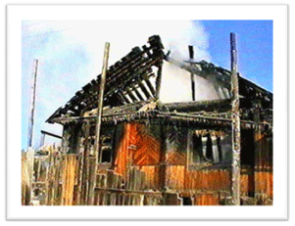 | Если, оставшись один дома ТЫ  - почувствовал запах гари, дыма;  - увидел пламя,  ЭТО ЗНАЧИТ, ЧТО  в твоем доме  начался ПОЖАР.

- Успокойся и вспомни основные правила поведения при возникновении пожара!
- Не подвергая себя опасности, подойди к телефону и набери номер «01»!
- Постарайся покинуть помещение!
- Закрой дверь в комнату, где разгорелось пламя;
- Закрой нос, рот мокрой тряпкой, через нее легче дышать.
- Двигайся вдоль стены, пригнувшись или ползком (внизу меньше дыма)
- Убегая от пожара, предупреди всех о нем.
- Назад не входи – сгоришь по пути

Использование газа прочно вошло в нашу жизнь. В то же время стали нередки случаи пожаров, взрывов газа из-за нарушений правил эксплуатации газового оборудования.

Твои действия:

Запрещается
- пользоваться неисправными газовыми приборами;
- устанавливать мебель, другие горючие предметы и материалы на расстоянии не менее 0,2 м. от бытовых газовых приборов по горизонтали и менее 0,7 м. – по вертикали (при нависании указанных предметов и материалов над бытовыми газовыми приборами);
- доверять установку и ремонт газовых приборов не специалистам;
- сушить какие-либо горючие материалы на котлах и над газовыми плитами;
- эксплуатировать установки при неисправных или отключенных приборах контроля и регулирования, а также их отсутствия.
Почувствовав запах газа:
- ни в коем случае не включай и не выключай свет, электроприборы;
- перекрой кран подачи газа на газопроводе в квартире;
- проверь – выключены ли конфорки;
- открой окна и двери, чтобы предотвратить появление взрывоопасной концентрации газа.

Если запах газа не исчезает:
- покинь помещение;
- предупреди соседей;
- вызови службу газа с улицы по телефону «04»

